1. НАЗНАЧЕНИЕ ИЗДЕЛИЯ  1.1. Подъемник передвижной электрогидравлический для грузовых автомобилей модели ПГ-50 предназначен для подъема грузовых автомобилей собственной массой до 50 тонн при выполнении работ по техническому обслуживанию и ремонту в условиях автотранспортных предприятий и станций технического обслуживания автомобилей.  1.2. Подъемник может эксплуатироваться в помещениях отвечающих требованиям категории размещения 4 при климатическом исполнении УХЛ  по ГОСТ 15150-69.  2. ТЕХНИЧЕСКИЕ ХАРАКТЕРИСТИКИ |  |  |  |  |  |  |  |  | 3. КОМПЛЕКТНОСТЬ  В комплект поставки подъемника ПГ-50 входит:  4.УСТРОЙСТВО И ПРИНЦИП РАБОТЫ  4.1. Подъемник (Рис.1) состоит из одной мастер-стойки со шкафом аппаратным поз.1 и трех исполнительных стоек с постами управления поз.2, соединяемых кабелем электрическим со шкафом управления мастер-стойки, двух подставок поз.3, тележки поз.4, предназначенной для перемещения стоек  4.2. Мастер-стойка состоит из вертикальной колонны на которой установлены:  - вертикально перемещающаяся каретка, имеющая горизонтальную  консольную направляющую с подхватами, расстояние между которыми  можно регулировать;  - привод подъема каретки;  - электромагнитный механизм механической страховки, предотвращающей  самопроизвольное опускание каретки при прекращении подъема;  - шкаф аппаратный с кабелем для подключения к питающей электросети.  4.3. Стойки исполнительные состоят из тех же узлов, но вместо шкафа аппаратного на них установлены посты управления с кабелями для подключения к шкафу аппаратному мастер-стойки.  4.4. Колонна представляет собой сварную конструкцию, состоящую из:  - вертикальной фермы, являющейся направляющей для вертикально  перемещающейся каретки с подхватами. На задней поверхности фермы  находятся элементы, служащие для установки страхующего, управляющего  электрического оборудования и электрогидравлической станции привода
  Модель подъемника | ПГ-50
  Тип | передвижной
  Вид привода | электрогидравлический
  Количество стоек | 4
  Грузоподъемность, т, не более  подъемника  стойки | 50  12,5
  Способ подъема | за колеса
  Диаметр колес, мм | 800…1800
  Скорость подъема, м/с, не более | 0,01
  Скорость опускания, м/с, не более | 0,01
  Высота подъема подхватывающих элементов (подхватов) над уровнем пола, мм, не менее | 1730
  Установленная мощность, кВт, не более | 8,8
  Напряжение сети | 3ф. 380 В, 50 Гц
  Номинальное давление в гидросистеме ,  МПа | 20
  Степень защиты по ГОСТ 14254-96 | IP44
  Габаритные размеры стойки, мм, не более  длина х ширина х высота | 2080 х 1520 х 2645
  Масса, кг, не более | 5400
  Назначенный срок службы, лет | 8
  Стойка со шкафом аппаратным, шт. | 1
  Стойка с постом управления, шт. | 3
  Подставка, шт. | 2
  Тележка, шт. | 1
  Подхват, шт. | 4
  Подхват, шт. | 4
  Палец, шт. | 8
  Руководство по эксплуатации ПГ-50.00.00.000 РЭ, экз. | 1
  Руководство по эксплуатации «Гидравлические агрегаты  МРР-М», экз. | 1
  Упаковочный лист, экз. | 1
 |  |  |  |  | ПГ-50.00.00.000РЭ | Лист |  |  |  |  |  |  |  | ПГ-50.00.00.000РЭ | Лист
 |  |  |  |  | ПГ-50.00.00.000РЭ | 1 |  |  |  |  |  |  |  | ПГ-50.00.00.000РЭ | 2
Изм | Лист | № докум | Подп. | Дата |  |  |  |  | Изм | Лист | № докум | Подп. | Дата | ПГ-50.00.00.000РЭ | 2
подъема каретки;  - горизонтального П-образного основания, служащего опорой колонны. В  передних торцах опорных лап основания установлены колеса, служащие для  перемещения стойки по полу.  4.5. На опорной плите основания колонны закреплен гидроцилиндр, шток которого, соединен с верхним торцем корпуса каретки. Подъем каретки осуществляется подачей рабочей жидкости в поршневую полость гидроцилиндра при включении электродвигателя привода масляного насоса гидроагрегата. При отключении электродвигателя рабочая жидкость запирается в поршневой полости гидроцилиндра обратным клапаном КО1 (см. Рис.4) и разгрузочным клапаном КР1 гидроагрегата. При включении электромагнита разгрузочного клапана КР1 поршневая полость гидроцилиндра соединяется с баком гидроагрегата, рабочая жидкость из гидроцилиндра сливается в бак и происходит опускание каретки при условии отжима страховки. Для предотвращения опускание каретки в случае разгерметизации гидравлического рукава, соединяющего гидроцилиндр с гидроагрегатом, в штуцере поршневой полости гидроцилиндра установлен «парашутный» клапан К1, запирающий масло в полости гидроцилиндра при резком падении давления в подводящей линии гидросистемы.  Схема гидравлическая принципиальная приведена на Рис.4.  4.6. Подхваты под колеса навешиваются на пластину консоли каретки и фиксируются от горизонтального перемещения пальцем, вставляемым через паз в пластине в отверстие в корпусе подхвата.  4.7. Механическая страховка каретки от самопроизвольного опускания происходит автоматически путем попадания закрепленных на задней стенке колонны защелок под платики на задней стенке корпуса каретки.  Расцепление защелок происходит под воздействием электромагнита на рычажную систему страховки после нажатия на соответствующую кнопку шкафа аппаратного.  Кроме того, страховка каретки от самопроизвольного опускания происходит автоматически запиранием рабочей жидкости в поршневой полости гидроцилиндра разгрузочным клапаном гидроагрегата после прекращения воздействия оператора на кнопки «ВВЕРХ» или «ВНИЗ».  4.8. Тележка применяется для перемещения стоек.  4.9. Подставки устанавливаются под рамой автомобиля для предотвращения возможного его раскачивания в процессе работ.  4.10. Схема электрическая принципиальная и схема соединений приведены на Рис.2 и 3. Перечень элементов схемы электрической принципиальной приведен в таблице № 1. |  |  |  |  |  |  |  |  | 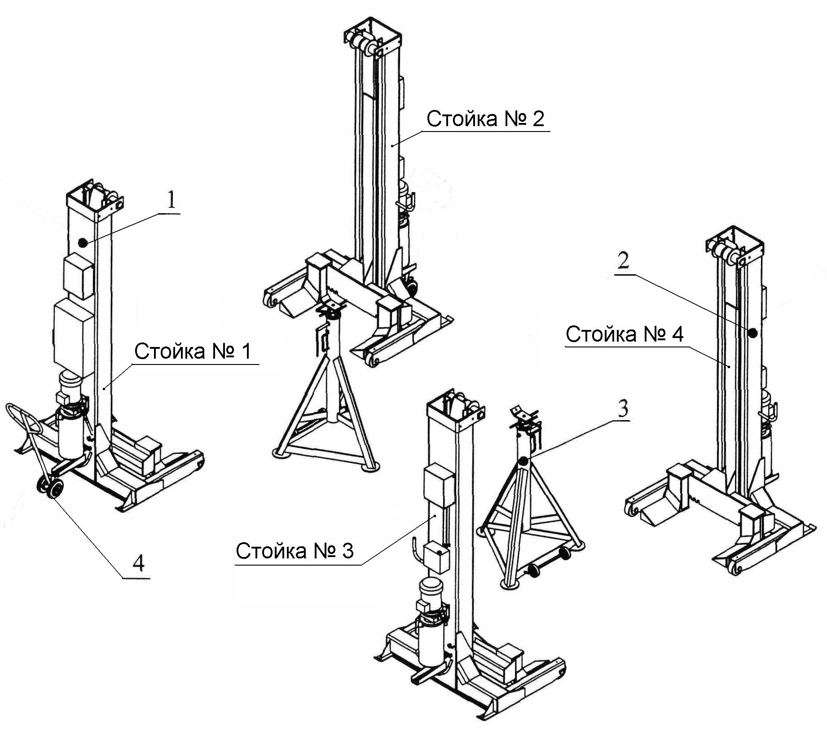  Рис. 1. Подъемник передвижной ПГ- 50
 |  |  |  |  | ПГ-50.00.00.000РЭ | Лист |  |  |  |  |  |  |  | ПГ-50.00.00.000РЭ | Лист
 |  |  |  |  | ПГ-50.00.00.000РЭ | 3 |  |  |  |  |  |  |  | ПГ-50.00.00.000РЭ | 4
Изм | Лист | № докум | Подп. | Дата |  |  |  |  | Изм | Лист | № докум | Подп. | Дата | ПГ-50.00.00.000РЭ | 4
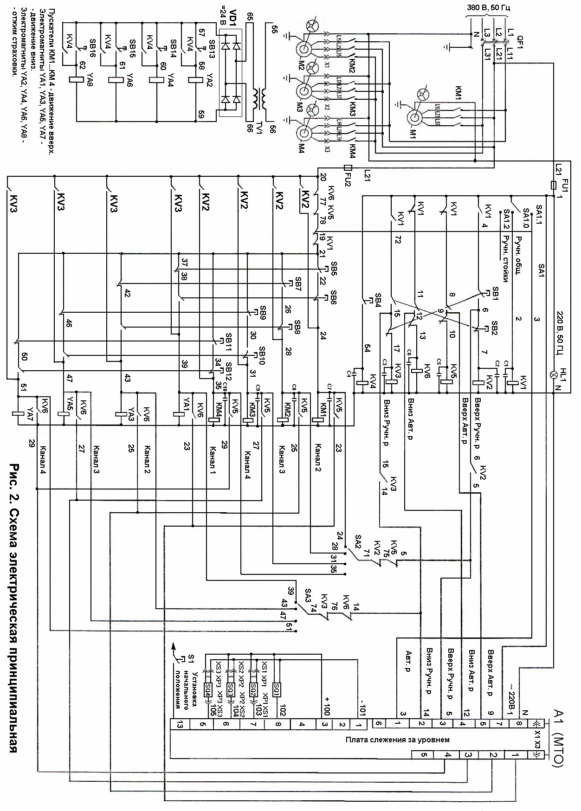 |  |  |  |  |  |  |  |  | Перечень элементов схемы электрической принципиальной  Таблица № 1
  Поз.  Обозначение | Наименование | Коли-  чество
  FU1, FU2 | Держатель вставок плавких  ДВП4-4  га 0.481.312 ТУ  Вставка плавкая ВПТЗ,2А, 250 B  АГО.481.312 ТУ | 2  2
  HL1 | Арматура светосигнальная  СКЛ-14 Л2 220В, ТУ3461-012-03964862-98 | 1
  KV1 | Пускатель ПМ12-010100У3  220В, 50Гц, 3з+4р  ТУ16-89 ИГФР.644.236.033ТУ | 1
  KV2 | Пускатель ПМ12-010100У3  220В, 50Гц, 5з+1р  ТУ16-89 ИГФР.644.236.033ТУ | 1
  KV3, KV5,  KV6, | Пускатель ПМ12-010100У3  220В, 50Гц, 4з+2р  ТУ16-89 ИГФР.644.236.033ТУ | 3
  KV4 | Пускатель ПМ12-010100У3  220В, 50Гц, 4з  ТУ16-89 ИГФР.644.236.033ТУ | 1
  КМ1, КМ2,  КМ3, КМ4, | Пускатель ПМ12-010101У3  220В, 50Гц, 4з+4р  ТУ16-89 ИГФР.644.236.033ТУ | 4
  QF1 | Выключатель автоматический ВА51Г 25-340010Р УХЛ3, 380 В, 50 Гц, 20 А,  ТУ 16-522.157-83 | 1
  SA1 | Переключатель ПК-16-12У | 1
  SA2 | Переключатель ПК-16-12У | 1
 |  |  |  |  | ПГ-50.00.00.000РЭ | Лист |  |  |  |  |  |  |  | ПГ-50.00.00.000РЭ | Лист
 |  |  |  |  | ПГ-50.00.00.000РЭ | 5 |  |  |  |  |  |  |  | ПГ-50.00.00.000РЭ | 6
Изм | Лист | № докум | Подп. | Дата |  |  |  |  | Изм | Лист | № докум | Подп. | Дата | ПГ-50.00.00.000РЭ | 6
Перечень элементов схемы электрической принципиальной  Продолжение Таблицы № 1 |  |  |  |  |  |  |  |  | 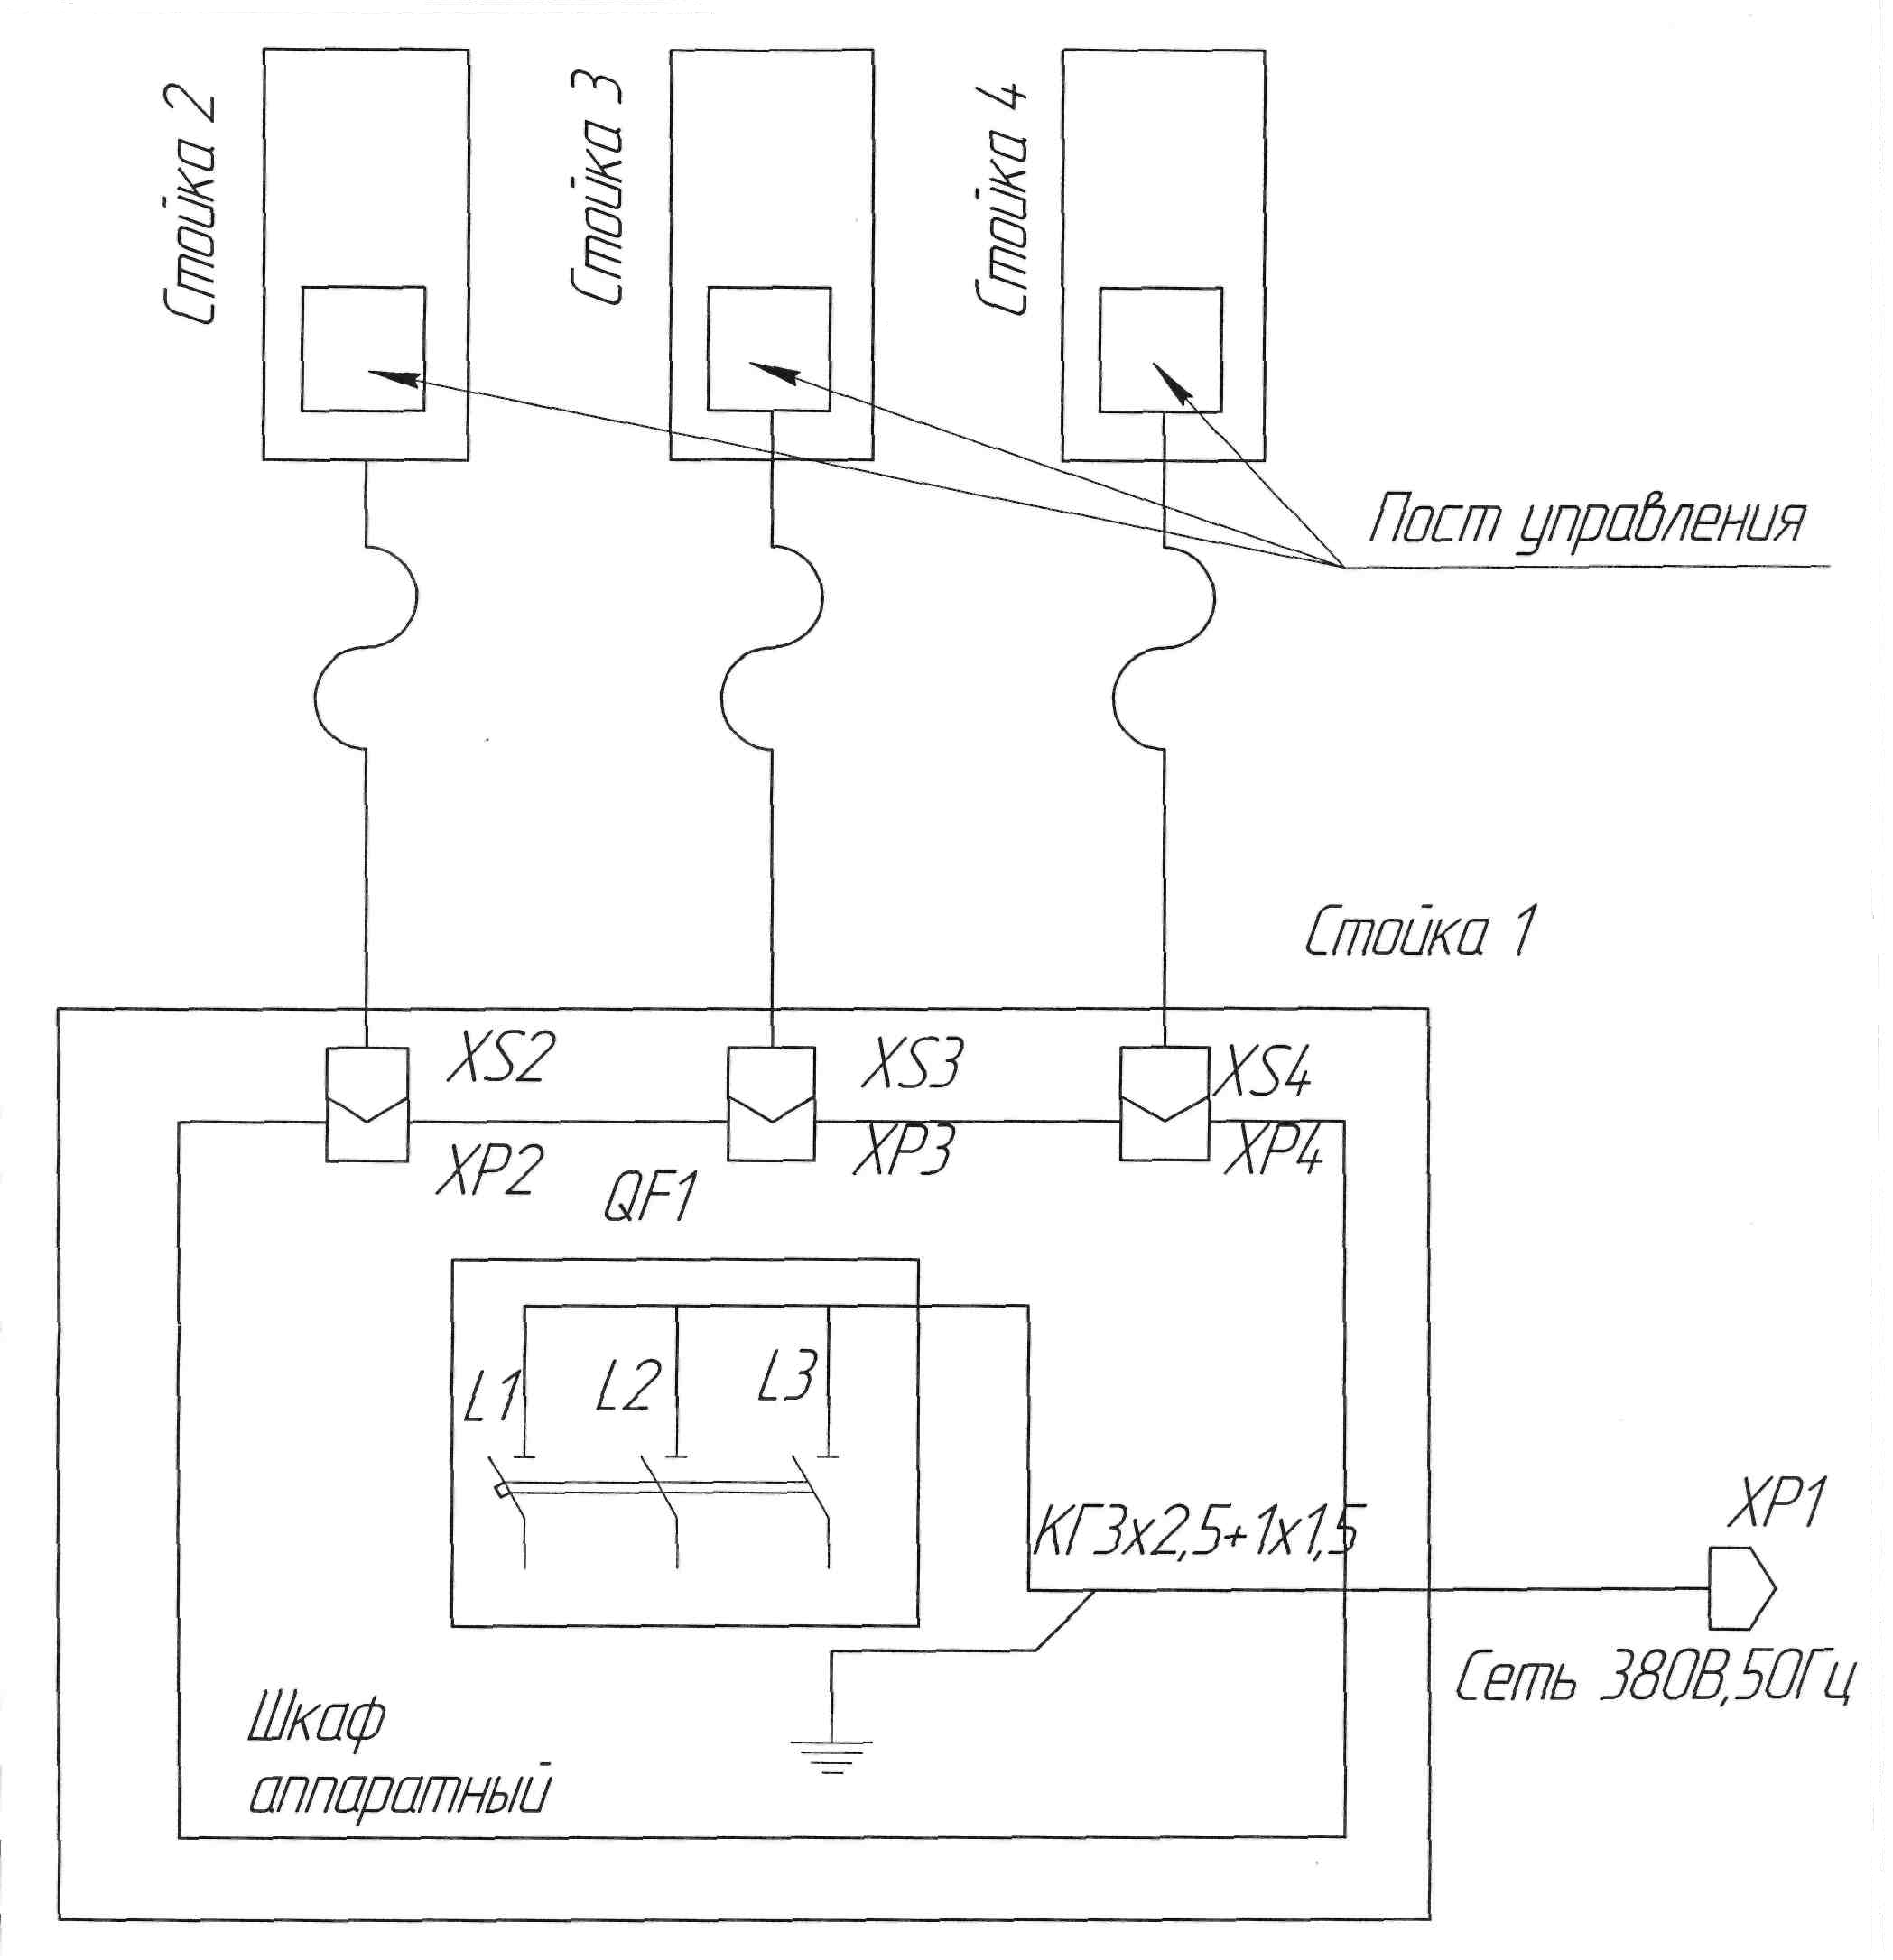  Рис. 3. Схема электрическая соединений  подъемника ПГ-50
  Поз.  Обозначение | Наименование | Коли-  чество
  SA3 | Переключатель ПК-16-12У |  | 1
  SB3, SB4 | Выключатель кнопочный КЕ-011-4-У2  черный, ТУ 3428-016-05757908-94 |  | 2
  SB1, SB2 | Выключатель кнопочный КЕ-012-3-У2  черный, ТУ 3428-016-05757908-94 |  | 2
  SВ5, SB6,  SВ7 | Выключатель кнопочный КЕ-012-3-У2  черный, ТУ 3428-016-05757908-94 | 12
  TV1 | Трансформатор ОСМ1-0,4-УЗ 220/24  ТУ 16-717137-83 | 1
  VD1 | Выпрямительный мост корпусной  КВРС 4010 | 1
  YA2, YA4,  YA6, YA8 | Электромагнит ЭУ 7210230 УХЛ4, ход якоря 15мм, 24 В, ТУ 3428-001-00213575-2000 | 4
  М1…М4 | Двигатель 380 B, 50Гц, 1500 об/мин., 2,2 кВт | 4
  XS2, XS3,  XS4 | Розетка приборная ШР40П14НГ2Н  НКЦС.434410.504 ТУ | 3
  ХР2, ХРЗ,  ХР4 | Вилка кабальная ШР40П14Г2Н  НКЦС.434410.504 ТУ | 3
  А1 | Модуль синхронизации МТО | 1
  С1…С10 | Варистор VCR 471 | 10
 |  |  |  |  | ПГ-50.00.00.000РЭ | Лист |  |  |  |  |  |  |  | ПГ-50.00.00.000РЭ | Лист
 |  |  |  |  | ПГ-50.00.00.000РЭ | 7 |  |  |  |  |  |  |  | ПГ-50.00.00.000РЭ | 8
Изм | Лист | № докум | Подп. | Дата |  |  |  |  | Изм | Лист | № докум | Подп. | Дата | ПГ-50.00.00.000РЭ | 8
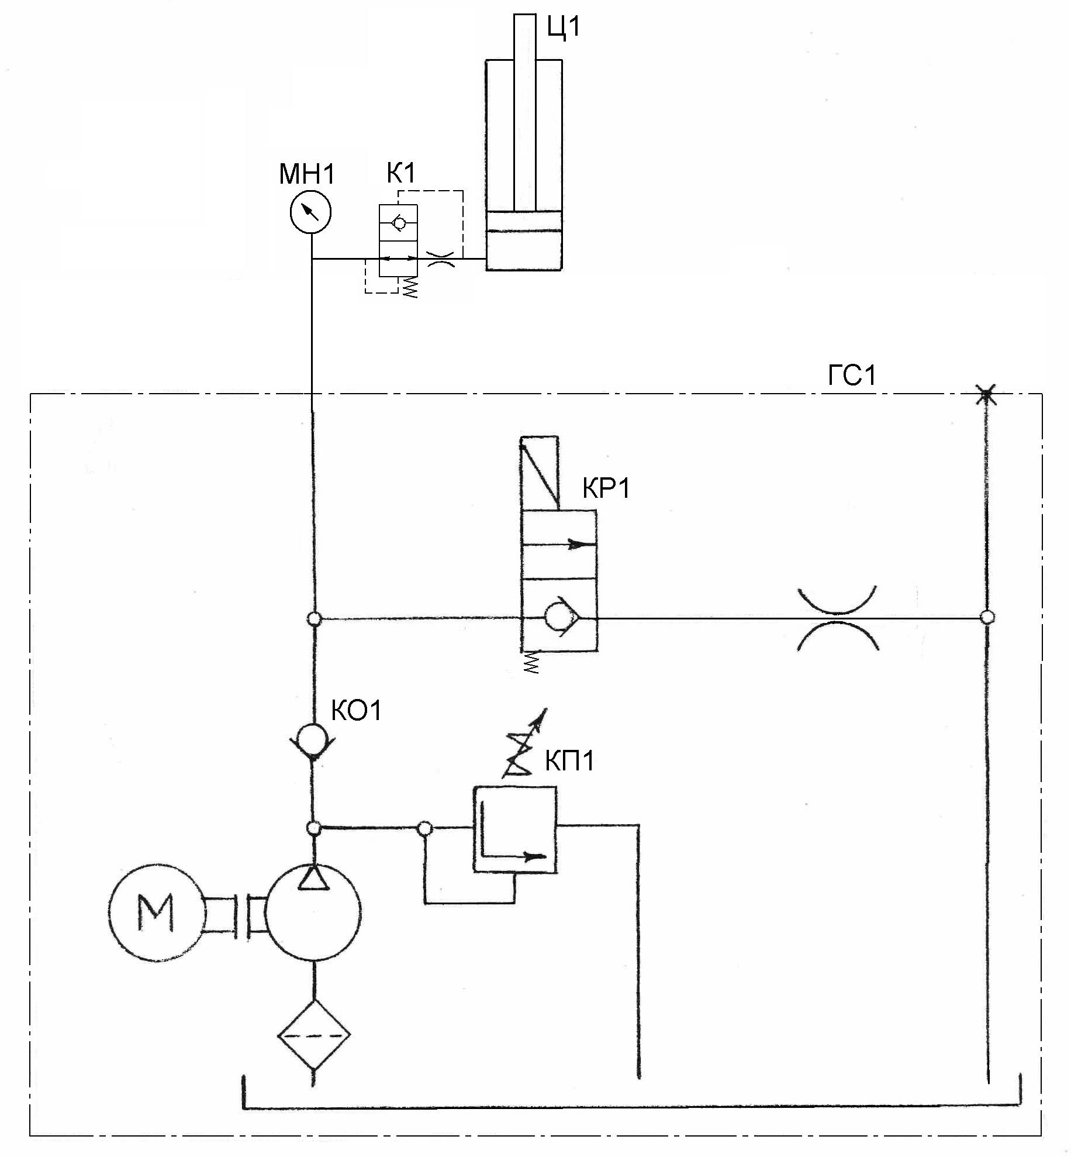  Рис. 4. Схема гидравлическая принципиальная  стойки подъемника ПГ-50 |  |  |  |  |  |  |  |  | 5. МЕРЫ БЕЗОПАСНОСТИ  5.1 Руководитель организации или индивидуальный предприниматель эксплуатирующие подъемник, обязаны обеспечить содержание его в исправном состоянии и безопасные условия работы путем организации надлежащего надзора за исправным состоянием подъемника, его освидетельствования, осмотров и ремонтов.  Для этого необходимо:  - назначить инженерно-технического работника по  надзору за безопасной эксплуатацией подъемника;  - назначить инженерно-технического работника  ответственного за содержание подъемника в  исправном состоянии;  - назначить лиц ответственных за безопасное  производство работ с использованием подъемника;  - установить порядок периодических осмотров,  технического обслуживания и ремонтов,  обеспечивающих содержание подъемника в исправном  состоянии;  - установить порядок обучения и периодической проверки знаний  у персонала, обслуживающего подъемник и осуществляющего  работы с использованием подъемника;  - разработать должностные инструкции для ответственных  специалистов;  - разработать производственные инструкции для  обслуживающего персонала;  - разработать производственные инструкции для лиц,  допущенных к производству работ с использованием  подъемника.  5.2.Подъемник должен быть закреплен за инженерно-техническим работником, ответственным за содержание подъемника в исправном состоянии. Номер и дата приказа о назначении инженерно-технического работника, ответственного за содержание подъемника в исправном состоянии также его должность фамилия, имя, отчество и подпись должны содержаться в таблице № 3 настоящего руководства по эксплуатации.  5.3.K работе на подъемнике допускаются лица не моложе 18 лет, изучившие руководство по эксплуатации и прошедшие инструктаж по охране труда.  Допуск лиц к работе на подъемнике оформляется приказом по предприятию.
  Поз.  обозна-  чение | Наименование | Кол. | Примечание
  ГС1 | Гидравлический агрегат тип:МРР-  MN/0070 "CAPRONI" Болгария | 1
  К1 | Клапан «парашутный» (гидрозамок) | 1
  КО1 | Клапан обратный | 1
  КП1 | Клапан предохранительный | 1
  КР1 | Клапан разгрузочный | 1
  Ц1 | Гидроцилиндр | 1
  МН1 | Манометр с пределом измерения 40 МПа | 1 | С изделием не поставляется
 |  |  |  |  | ПГ-50.00.00.000РЭ | Лист |  |  |  |  |  |  |  | ПГ-50.00.00.000РЭ | Лист
 |  |  |  |  | ПГ-50.00.00.000РЭ | 9 |  |  |  |  |  |  |  | ПГ-50.00.00.000РЭ | 10
Изм | Лист | № докум | Подп. | Дата |  |  |  |  | Изм | Лист | № докум | Подп. | Дата | ПГ-50.00.00.000РЭ | 10
5.4 Лица, осуществляющие работы с использованием подъемника  перед началом работ должны производить осмотр и проверку  подъемника. Результаты осмотра и проверки должны записываться  в эксплуатационный журнал. Наличие и правильность ведения  эксплуатационного журнала должен обеспечить инженерно-технический работник по надзору за безопасной эксплуатацией подъемника.  5.5. До начала эксплуатации нового подъемника после монтажа, потребитель обязан провести полное техническое освидетельствование подъемника.  При полном техническом освидетельствовании подъемника проводятся:  -статические и динамические испытания;  - проверка срабатывания механизмов страховки;  -измерение сопротивления изоляции;  Периодичность проведения полного технического освидетельствования подъемника при дальнейшей эксплуатации - 12 месяцев.  5.5.1 Статические и динамические испытания.  Статические испытания производить нагружением подхватов, грузом массой указанной в таблице, поднятых на высоту 100 – 200 мм над уровнем пала с выдержкой под нагрузкой не менее 10 мин.  Динамические испытания производить путем трехкратного подъема на максимальную высоту груза массой, указанной в таблице.  Подъемник считается выдержавшим статические и динамические испытания, если в течение 10 мин груз, поднятый при статических испытаниях, не опустится относительно первоначального положения, а также не будет обнаружено трещин, остаточных деформаций и других повреждений металлоконструкций и механизмов.  Для проведения статических и динамических испытаний допускается использовать догруженный до соответствующей массы автомобиль.  - Измерение сопротивления изоляции.  Измерение сопротивления изоляции аппаратов вторичных цепей и электропроводки производить мегаомметром M1102/1 ТУ 25-04-798-78. Сопротивление изоляции должно быть не менее 0,5 МОм. |  |  |  |  |  |  |  |  | 5.6. Во время подъема или опускания автомобиля помимо оператора, находящегося у шкафа аппаратного, должен присутствовать второй работник, который обязан вести наблюдение за положением автомобиля и работой подъемника со стороны, невидимой оператору и при возникновении какой-либо опасности или неисправности подать сигнал оператору о немедленной остановке подъемника.  5.7. Запрещается поднимать автомобиль собственной массой свыше 50000 кг, при этом нагрузка на подхват стойки не должна превышать 12500 кг.  5.8.3апрещается находится в автомобиле, под ним или в зоне его возможного падения во время подъема или опускания.  5.9.Запрещается производить подъем и обслуживание автомобиля с работающим двигателем.  5.10.Запрещается производить какие-либо работы с подъемником и его механизмами при поднятом автомобиле, а также во время подъема или опускания.  5.11. Электродвигатели, стойки, пуско-регулирующая аппаратура, шкаф аппаратный должны быть надежно заземлены.  5.12. Электрические кабели подъемника должны быть надежно защищены от попадания под колеса автомобиля или стоек и от других возможных повреждений.  5.13. Запрещается соединять и отсоединять штепсельные разъемы при включенном вводном автомате.  5.14.После незначительного подъема автомобиля необходимо убедиться в правильном устойчивом положении автомобиля. При обнаружении перекосов следует поправить положение автомобиля с пультов управления на стойках.  5.15. При опускании на площадке под подхватами подъемника и под автомобилем не должно быть никаких предметов.  5.16. В случае возникновения какой либо опасности при подъеме или опускании автомобиля немедленно остановить подъемник.  5.17. 3апрещается эксплуатация подъемника на покрытии с допускаемым давлением менее 1 МПа (10 кгс/см²) и отклонением поверхности покрытия от горизонтальности более 1°.  5.18. Перед подъемом автомобиля убедится в правильном положении подхватов относительно колес автомобиля, а также в том, что стойки опираются на свое основание и колеса.  5.19. После незначительного подъема автомобиля убедиться в отсутствии нарушения вертикальности каждой стойки, правильном и устойчивом положении автомобиля на подхватах.  5.20. Запрещается находиться под поднимаемым автомобилем до окончания его подъема и срабатывания механической страховки от самопроизвольного
   | При статических испытаниях | При динамических испытаниях
  Масса груза на подъемник, кг | 62500 | 55000
  Масса груза на подхват стойки, кг | 15625 | 13750
 |  |  |  |  | ПГ-50.00.00.000РЭ | Лист |  |  |  |  |  |  |  | ПГ-50.00.00.000РЭ | Лист
 |  |  |  |  | ПГ-50.00.00.000РЭ | 11 |  |  |  |  |  |  |  | ПГ-50.00.00.000РЭ | 12
Изм | Лист | № докум | Подп. | Дата |  |  |  |  | Изм | Лист | № докум | Подп. | Дата | ПГ-50.00.00.000РЭ | 12
опускания кареток.  5.21.Запрещается эксплуатация подъемника при утечках масла из гидросистемы.  5.22. Запрещается оставлять тележку для перемещения стоек подъемника в гнезде стойки во время подъема и опускания автомобилей.  5.23. При длительном ремонте и обслуживании на подъемнике под раму автомобиля для страховки устанавливать подставки.  5.24. Запрещается опускать каретки стоек при установленных страховочных подставках.  6. МОНТАЖ И ПОДГОТОВКА ПОДЪЕМНИКА К РАБОТЕ  ВНИМАНИЕ! Перед монтажом выдержать подъемник при температуре не ниже 20° С и влажности не выше 80% в течение трех суток.  6.1 Монтаж подъемника.  6.1.1.Подъемник поставляется в собранном виде, не требует специального монтажа и устанавливается в помещении с железобетонным покрытием толщиной не менее 200 мм с допускаемым давлением не менее 1 МПа (10 кгс/см²) и отклонением от горизонтальности, не превышающим 1°, при отсутствии выбоин на поверхности.  б.2. Подготовка подъемника к работе.  б.2.1. Произвести расконсервацию подъемника.  Внимание! При распаковывании стоек подъемника проволочную обвязку основания каретки с основанием стойки не нарушать до установления стойки в вертикальное положение. Обвязка необходима для исключения выезда каретки из направляющих стойки и со штока гидроцилиндра.  6.2.1. Для подъема стойки в вертикальное положение и съема ее с поддона упаковки необходимо ввести стальной стержень диаметром 20...23 мм в отверстия, расположенные в боковых стенках вверху стойки и обозначенные знаком "Место строповки". Захватив стержень стропом грузоподъемного механизма установить стойку в вертикальное положение, снять ее с поддона и установить на пол. Перекусить проволоку, связывающую нижнюю часть каретки с основанием стойки и удалить ее.  6.2.2. На каждой стойке демонтировать скобу, фиксирующую рейку системы синхронизации, расположенную внутри колонны, при транспортировке. Для демонтажа скобы вывернуть транспортировочный болт и вывести скобу из отверстия в колонне стойки (см. Рис. 5).  6.2.3. Смазать по всей длине боковые и задние поверхности внутри стоек , по которым перемещаются опорные ползуны кареток, смазкой №158М ТУ 38.301-40-25-94. |  |  |  |  |  |  |  |  | 6.2.4. Установить стойки в соответствии с Рис. 1 (номера стоек № 2, № 3 и № 4  обозначены на постах управления).  6.2.5. Присоединить разъемы соединительных кабелей стоек к шкафу аппаратному мастер-стойки, соблюдая маркировку разъемов.  6.2.6. Подключить шкаф аппаратный к электросети в соответствии со схемой электрической принципиальной (см. Рис.2).  6.2.7. Навесить подхваты на каретки стоек и зафиксировать пальцами  (см. Рис. 6).  6.2.8. Залить масло в гидробак, вывернув из гидробака пробку-сапун.  Объем масла в баке 20 литров.  В качестве рабочей жидкости рекомендуется применять масла марки ИГП-18  ТУ 38.101413-97  6.2.9. Включить автоматический выключатель на шкафу аппаратном, при этом должна загореться сигнальная лампа «СЕТЬ».  6.2.10. Проверить правильность направления вращения электродвигателя насоса (по стрелке на кожухе вентилятора электродвигателя), для чего кратковременно нажать кнопку «ВВЕРХ» на каждой стойке, при этом переключатель поз.1 (см. Рис. 10) должен быть переведен в в режим «Р» (ручной), а переключатели пз.2 и поз. 3 должны быть установлены на номере той стойки, которую проверяют. В случае несоответствия произвести перефазировку кабеля подключающего подъемник к электросети. По окончании проверки перевести переключатель поз. 1 в положение»Робщ.» (ручной общий) и проверить работу подъемника в целом.  6.2.11. Произвести полное техническое освидетельствование подъемника в соответствии с требованиями пункта 5.5 настоящего руководства по эксплуатации.  6.2.12. В случае перебоев электроснабжения, ремонта электрических сетей предприятия, подключения подъёмника к другой питающей сети и т.п. необходимо проверить правильность подключении фаз.
 |  |  |  |  | ПГ-50.00.00.000РЭ | Лист |  |  |  |  |  |  |  | ПГ-50.00.00.000РЭ | Лист
 |  |  |  |  | ПГ-50.00.00.000РЭ | 13 |  |  |  |  |  |  |  | ПГ-50.00.00.000РЭ | 14
Изм | Лист | № докум | Подп. | Дата |  |  |  |  | Изм | Лист | № докум | Подп. | Дата | ПГ-50.00.00.000РЭ | 14
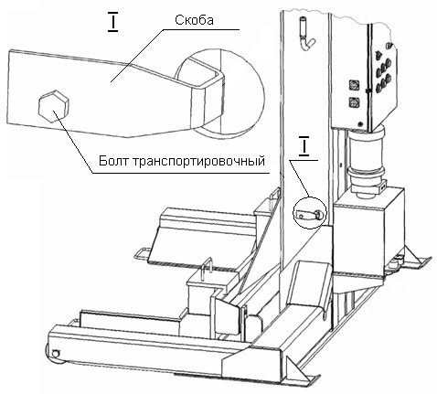  Рис. 5.  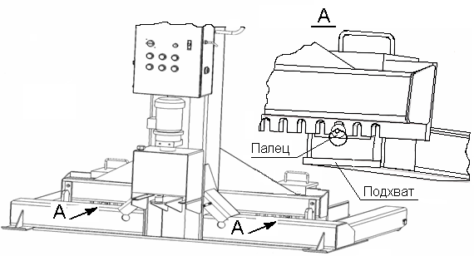  Рис. 6. |  |  |  |  |  |  |  |  | 7. ПОРЯДОК РАБОТЫ  7.1. Подготовка подъемника к подъему автомобиля.  7.1.1. При помощи тележки подкатить каждую стойку подъемника подхватами под колесо автомобиля, предварительно установив подхваты кареток на ширину, необходимую для подхватывания колеса автомобиля в соответствии с его диаметром и зафиксировав положение подхватов на каретке фиксирующими пальцами.  Для перемещения стойки установить тележку под кронштейн стойки, расположенный под масляным баком гидроагрегата (см. Рис. 7), закрыть клапан домкрата и качая ручку домкрата выдвинуть толкатель до упора в опору кронштейна. Продолжая качать ручку домкрата поднять заднюю часть стойки на расстояние от пола до опорного листа стойки равное 15…25 мм. ВНИМАНИЕ: поднимать заднюю часть стойки более чем на 25 мм не рекомендуется так как это может привести к поломке тележки.  После подъема убрать ручку домкрата, развернуть тележку в нужном для перемещения стойки направлении и переместить стойку манипулируя ручкой тележки. ( см. Рис. 8).  После установки стойки в рабочее положение на тележке открыть клапан домкрата и, опустив толкатель, убрать тележку.  Каждая стойка должна быть установлена таким образом, чтобы при контакте подхватов с колесом автомобиля, зазоры между планками, расположенными на траверсе каретки и упорами, расположенными на опорных лапах колонны были одинаковыми (см. Рис. 9)  7.1.2. Перед подъемом автомобиля следует проверить исправность подъемника. Подъем и опускание автомобиля должны осуществлять два лица, контролирующие работу подъемника с противоположных сторон от поднимаемого или опускаемого автомобиля.  7.2. Подъем автомобиля.  7.2.1. Подключить стойки подъемника к шкафу аппаратному, подсоединить шкаф аппаратный к сети.  7.2.2. Включить вводной автоматический выключатель на шкафу аппаратном, при этом должна загореться сигнальная лампа «СЕТЬ». Одновременно загораются сигнальные индикаторы питания платы синхронизации. (см. Рис. 10).  Загорается табло положения каждой стойки относительно мастер-стойки (I1, I2, I3, I4).  7.2.3. Включить тумблер (поз.1 на Рис.10) управления режимом работы платы синхронизации подъема и опускания кареток, находящийся на дверце шкафа аппаратного, в положение «Робщ.». Кнопкой «ВВЕРХ» подвести подхваты до
 |  |  |  |  | ПГ-50.00.00.000РЭ | Лист |  |  |  |  |  |  |  | ПГ-50.00.00.000РЭ | Лист
 |  |  |  |  | ПГ-50.00.00.000РЭ | 15 |  |  |  |  |  |  |  | ПГ-50.00.00.000РЭ | 16
Изм | Лист | № докум | Подп. | Дата |  |  |  |  | Изм | Лист | № докум | Подп. | Дата | ПГ-50.00.00.000РЭ | 16
касания с беговой поверхностью покрышки колеса автомобиля.  7.2.4. Включить тумблер управления в положение «А» (автоматическое управление). Нажать кнопку «ВВЕРХ», расположенную на крышке аппаратного шкафа, поднять автомобиль на высоту 300-400мм, проверить правильность положения автомобиля на подхватах, после чего продолжить подъем.  При движении вверх табло положения показывает разницу импульсов каждой стойки, направление движения и режим работы, при этом горит зеленый индикатор питания платы синхронизации.  7.2.5. Подняв на необходимою высоту, отпустить кнопку «ВВЕРХ» и нажать кнопку «ВНИЗ», при этом каретки будут опускаться вниз до срабатывания страховок, а поднятый автомобиль должен занять горизонтальное положение. Отпустить кнопку «ВНИЗ».Выключить вводной автоматический выключатель на шкафу аппаратном, сигнальная лампа «СЕТЬ» должна погаснуть. После чего приступить к обслуживанию автомобиля.  7.2.6. Установить под раму поднятого автомобиля стойки страховочные при длительном обслуживании или ремонте и невозможности опускания автомобиля на время перерыва в процессе его обслуживания.  7.3. Опускание автомобиля.  7.3.1. Убрать из под автомобиля стойки страховочные и другие посторонние предметы, убедиться в отсутствии посторонних предметов в зоне опускания подхватов (между опорными лапами стоек).  7.3.2. Включить вводной автоматический выключатель на шкафу аппаратном, при этом должна загореться сигнальная лампа «СЕТЬ».  7.3.3. Нажать на кнопку «ВВЕРХ» на несколько секунд, чтобы поднять каретки на 10-15мм. При этом освободятся защелки электромеханической страховки от самопроизвольного опускания кареток.  7.3.4. Одновременно нажать на кнопки «ОТЖИМ СТРАХОВКИ» и «ВНИЗ» и удерживать их пока подъемник не опустит автомобиль на нужную высоту, при этом табло положения покажет направление движения вниз и номер импульсов.  7.3.5. Если при остановке кареток в нижнем положении подхваты не вышли из контакта с колесами автомобиля (это может происходить из-за несовпадения высотного расположения стоек относительно друг друга) необходимо перейти в режим «Робщ.» поднять каретки на 10…15 мм, чтобы снялись страховки и, нажав на кнопки «ОТЖИМ СТРАХОВКИ» и «ВНИЗ», опустить автомобиль в ручном режиме.  7.3.6. Если при работе подъемника загорелся индикатор «АВАРИЯ» то необходимо перейти в режим «Р», устранить перекос в ручном режиме, |  |  |  |  |  |  |  |  | манипулируя кнопками на постах управления стоек и внимательно наблюдая при этом, за положением автомобиля, перейти в режим «А» и продолжить движение в автоматическом режиме.  7.3.7. Если в результате длительной или неправильной эксплуатации подъемник в нижнем положении не выходит на импульсы 01 то необходимо: установив переключатель в положение «Робщ.», опустить каретки в крайнее нижнее положение, открыть шкаф аппаратный и на плате синхронизации нажать кнопку «Установка начального положения». После установки начального положения подъемник готов к работе.  7.3.8. После окончательного опускания автомобиля выключить вводной автоматический выключатель на шкафу аппаратном, при этом должна погаснуть сигнальная лампа «СЕТЬ».  7.3.9. Отсоединить разъемы кабелей соединительных от шкафа аппаратного мастер-стойки, смотать кабели, повесить на ручки стоек и при помощи тележки откатить стойки в стороны от автомобиля.  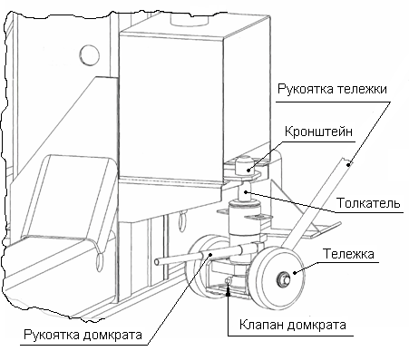  Рис. 7. Установка тележки для перемещения стойки
 |  |  |  |  | ПГ-50.00.00.000РЭ | Лист |  |  |  |  |  |  |  | ПГ-50.00.00.000РЭ | Лист
 |  |  |  |  | ПГ-50.00.00.000РЭ | 17 |  |  |  |  |  |  |  | ПГ-50.00.00.000РЭ | 18
Изм | Лист | № докум | Подп. | Дата |  |  |  |  | Изм | Лист | № докум | Подп. | Дата | ПГ-50.00.00.000РЭ | 18
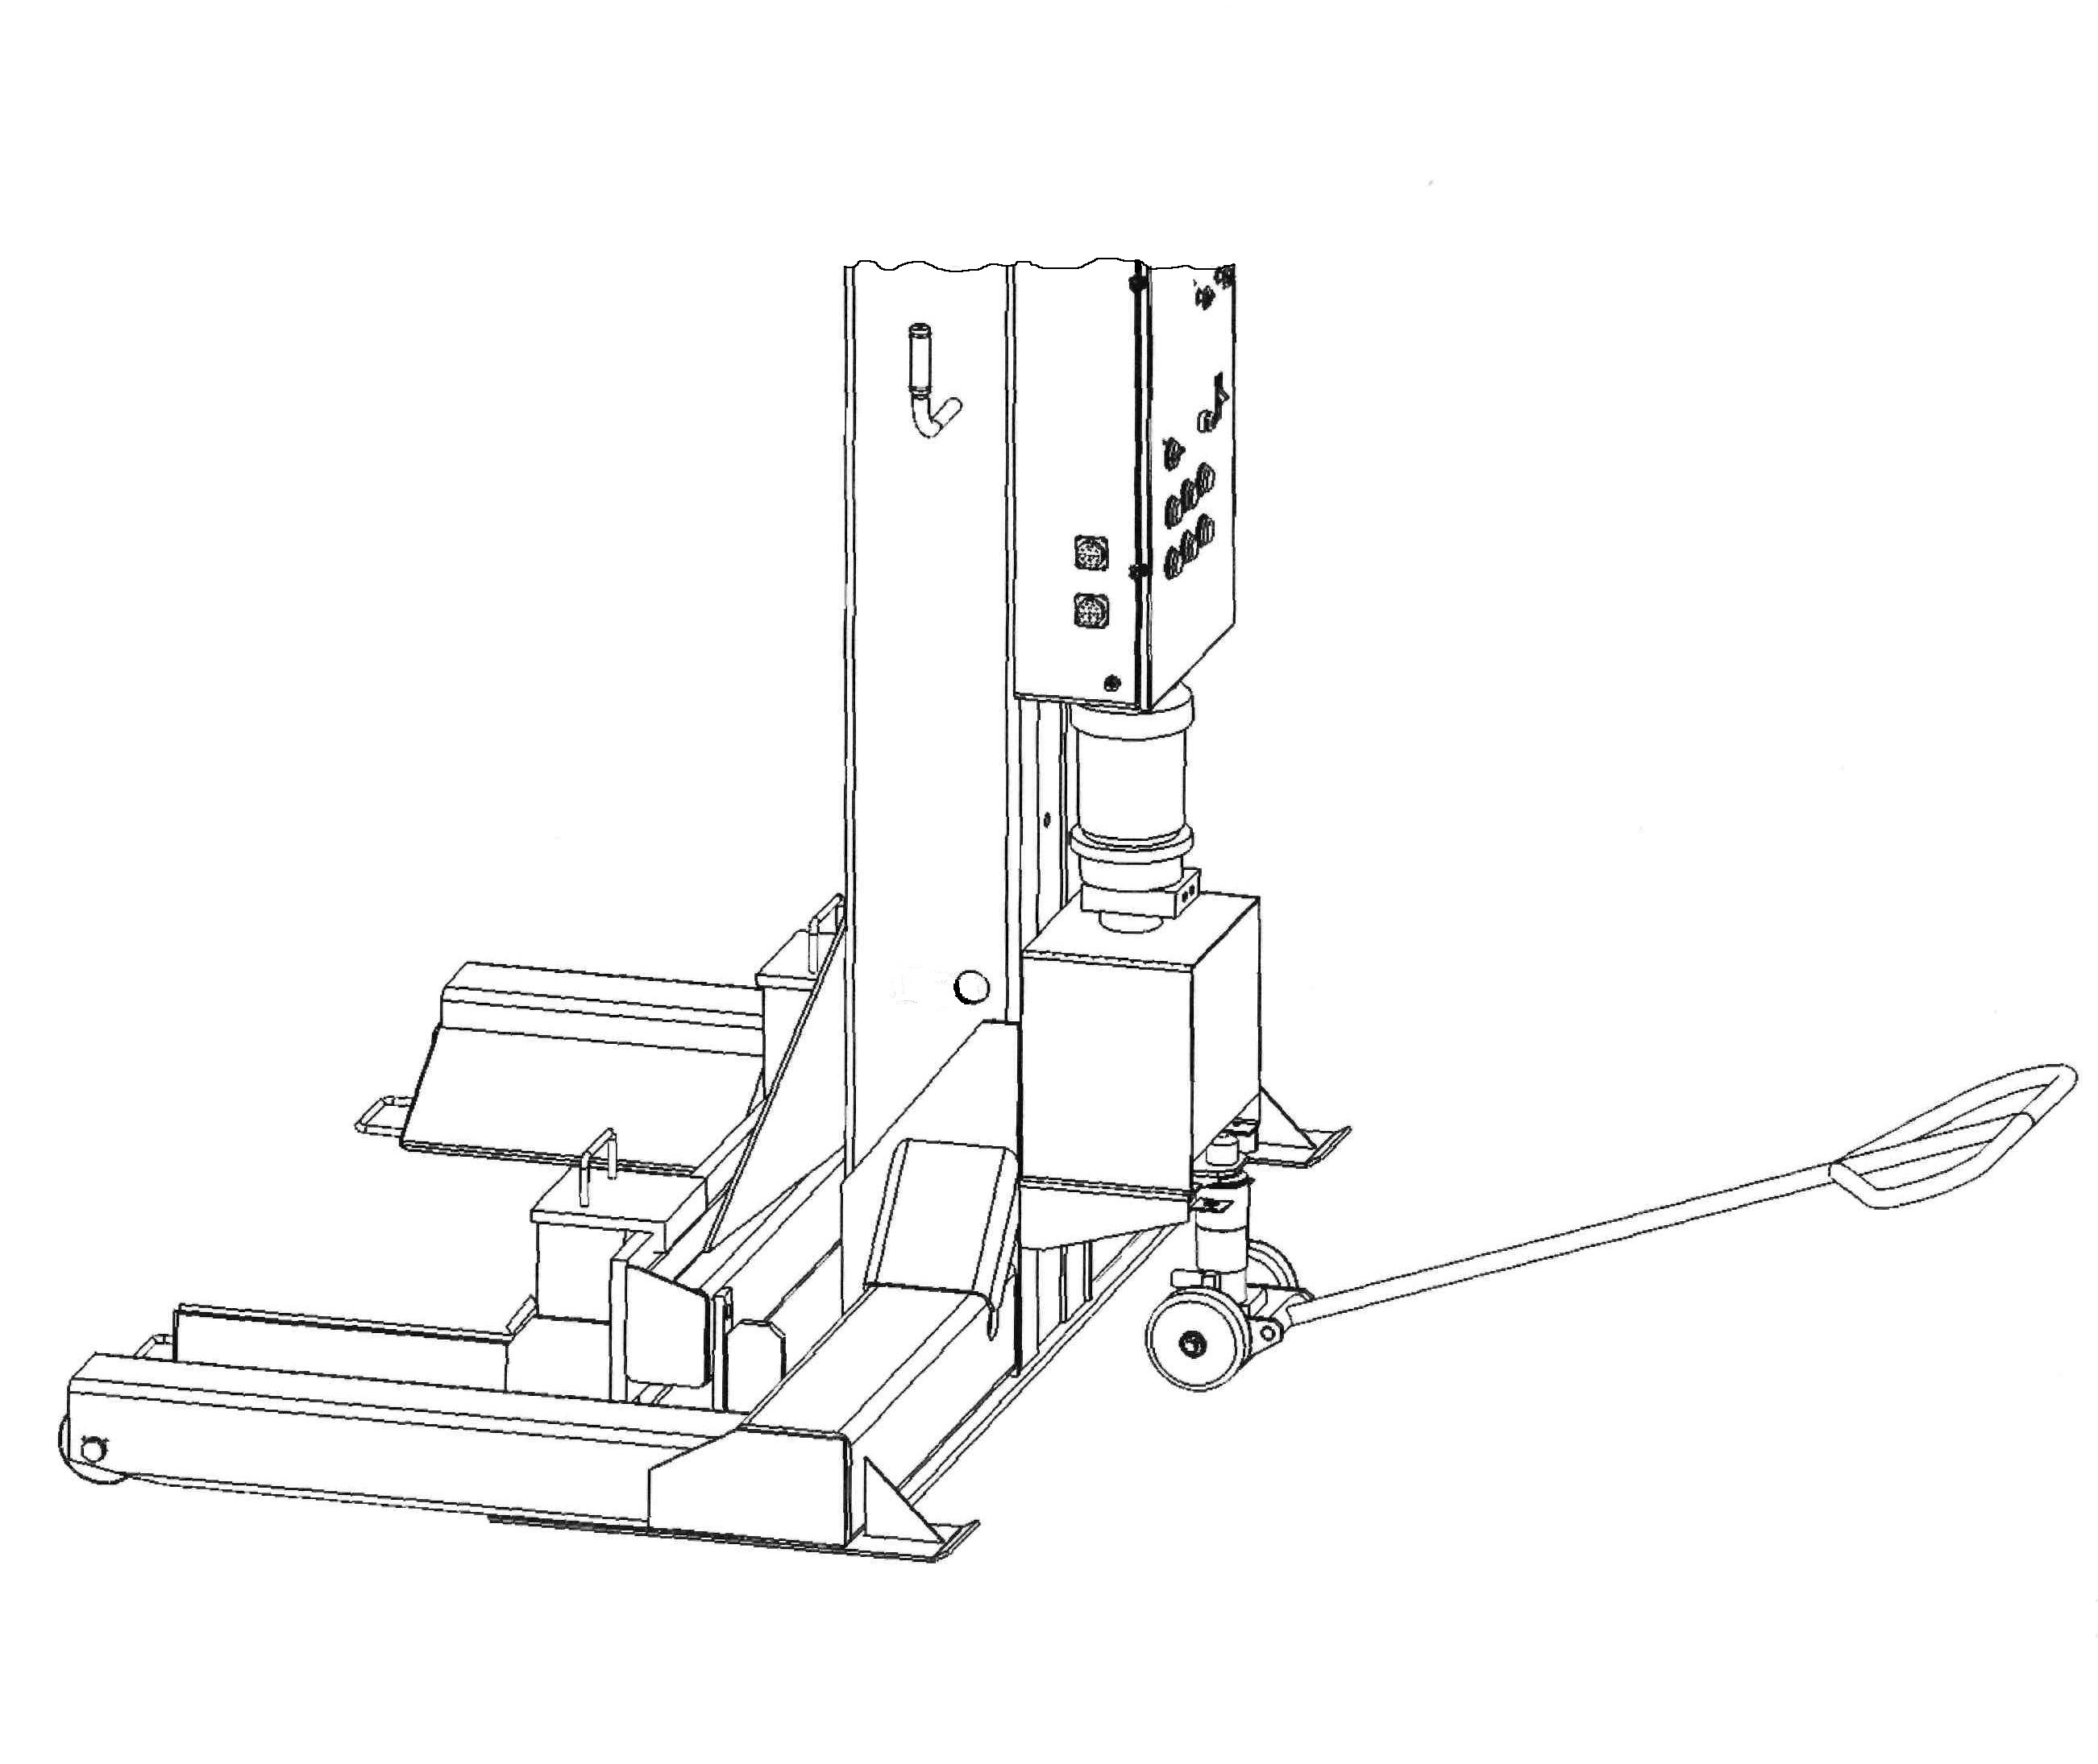  Рис. 8. Перемещение стойки при помощи тележки  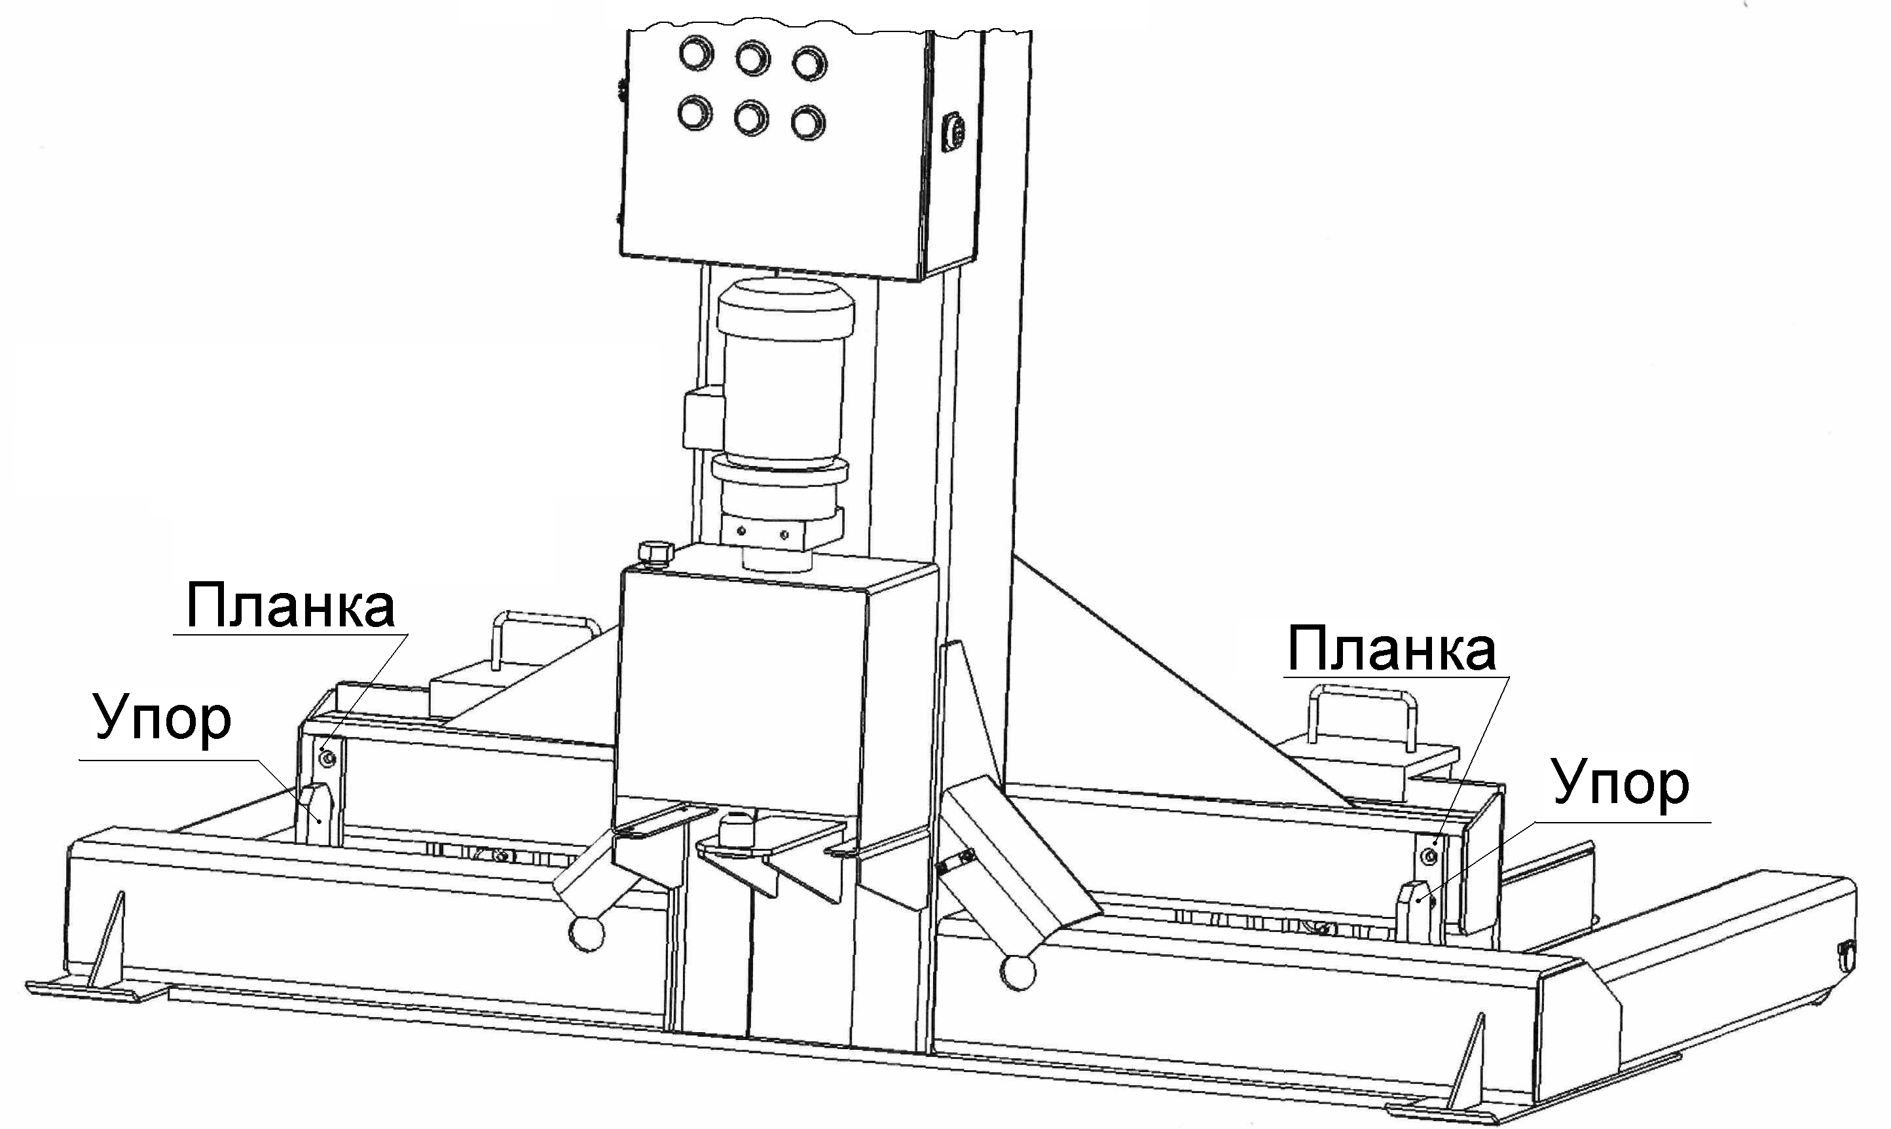  Рис. 9. Установка стойки |  |  |  |  |  |  |  |  | 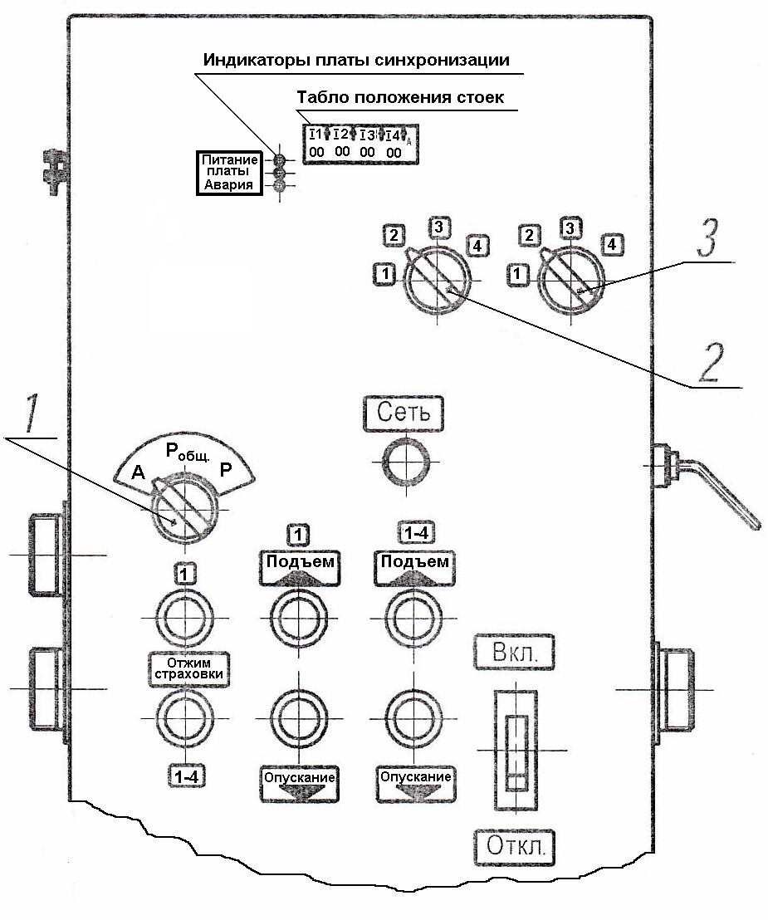  Рис. 10. Общий вид шкафа аппаратного мастер-стойки  8. ТРАНСПОРТИРОВАНИЕ И ХРАНЕНИЕ  8.1.Транспортирование упакованного подъемника может производиться автомобильным, железнодорожным и водным транспортом. В том числе и в
 |  |  |  |  | ПГ-50.00.00.000РЭ | Лист |  |  |  |  |  |  |  | ПГ-50.00.00.000РЭ | Лист
 |  |  |  |  | ПГ-50.00.00.000РЭ | 19 |  |  |  |  |  |  |  | ПГ-50.00.00.000РЭ | 20
Изм | Лист | № докум | Подп. | Дата |  |  |  |  | Изм | Лист | № докум | Подп. | Дата | ПГ-50.00.00.000РЭ | 20
открытых кузовах, прицепами автомобильного транспорта, в открытых вагонах и на палубах судов.  8.2.Допускается транспортирование неупакованного законсервированного подъемника заказчиком (потребителем) автомобильным или железнодорожным транспортом. В этом случае транспортирование должно производиться в закрытых кузовах и вагонах с применением мер, не  допускающих механических повреждений изделий и воздействия пыли, атмосферных осадков и солнечной радиации.  8.3. Подъемники следует хранить в условиях не хуже, чем условия хранения 5 по ГОСТ 15150-69.  8.4.Законсервированные и упакованные в плотные ящики подъемники, предназначенные для поставки в районы Крайнего Севера и труднодоступные районы, допускается хранить в условиях хранения 9 по ГОСТ15150-69.  8.5. Не допускается хранить подъемники свыше срока консервации указанного в «Свидетельстве о консервации». При необходимости хранения изделия свыше срока консервации, подъемник следует подвергнуть переконсервации.  9. ТЕХНИЧЕСКОЕ ОБСЛУЖИВАНИЕ  9.1. Виды и периодичность технического обслуживания.  9.1.1. Один раз в смену:  - перед подъемом автомобиля выполнить внешний осмотр  всех составных частей подъемника;  - проверить отсутствие грязи и наличие смазки на направляющих  ползунов кареток, при необходимости смазать смазкой  №158М ТУ 38.301-40-25-94;  - после окончания работы очистить подъемник от пыли и  грязи, площадку освободить от посторонних предметов.  9.1.2. Один раз в месяц:  - проверить уровни масла в баках гидроагрегатов (в нижнем  положении каретки уровень масла в баке должен быть  на 5…10 мм ниже нижнего края заливной горловины);  - проверить наличие смазки на направляющих  ползунов кареток, при необходимости смазать смазкой  №158М ТУ 38.301-40-25-94;  9.1.3. Один раз в 6 месяцев:  - проверить исправность механизмов страховки;  - проверить прочность и герметичность соединений в гидравлической  системе. |  |  |  |  |  |  |  |  | 9.1.4. Один раз в 12 месяцев:  - заменить масло в гидросистеме;  - смазать консистентной смазкой (через пресс масленки) оси нижнего  и верхнего роликов каретки ( для смазки нижнего ролика поднять  каретку до совмещения оси ролика с отверстием в колонне);  - произвести полное техническое освидетельствование подъемника  в соответствии с пунктом 5.5 настоящего руководства.  Результаты полного технического освидетельствования  зафиксировать в таблице № 4.  9.2. Сведения о проведенных ремонтах и о замене деталей и узлов  подъемника зафиксировать в таблице № 5.  9.3. Перечень возможных неисправностей и методы их устранения  приведены в таблице № 2.  10. ВОЗМОЖНЫЕ НЕИСПРАВНОСТИ И МЕТОДЫ ИХ УСТРАНЕНИЯ  Таблица № 2
  Признаки  неисправности | Вероятные  причины | Методы  устранения
  1. При включении  вводного автомати-  ческого выключателя  на шкафу аппаратном  не загорается лампоч-  ка «Сеть». | Нет напряжения в сети.  Обрыв цепи питания.  Перегорел предохра- нитель.  Перегорела лампочка | Проверить наличие  напряжения и обес-  печить его подачу.  Устранить обрыв цепи.  Заменить плавкую  вставку предохрани-  теля.  Заменить лампочку.
  2. При нажатии на кнопку «ВВЕРХ» двигатель  работает, а стойка не  поднимает. | Неправильно выполнена фазировка  двигателя.  Недостаточно масла в гидросистеме. | Произвести правильную фазировку двигателя.  Долить масло в гидробак гидроагрегата.
 |  |  |  |  | ПГ-50.00.00.000РЭ | Лист |  |  |  |  |  |  |  | ПП-46.00.00.000РЭ | Лист
 |  |  |  |  | ПГ-50.00.00.000РЭ | 21 |  |  |  |  |  |  |  | ПП-46.00.00.000РЭ | 22
Изм | Лист | № докум | Подп. | Дата |  |  |  |  | Изм | Лист | № докум | Подп. | Дата | ПП-46.00.00.000РЭ | 22
Продолжение таблицы № 2  11. СВИДЕТЕЛЬСТВО О ПРИЕМКЕ  Подъемник передвижной для грузовых автомобилей, модель ПГ-50  Зав. № ___________________  Изготовлен и принят в соответствии с ТУ 4577-089-03084090-2014,  действующей технической документацией и требованиями государственных стандартов.  Сертификат соответствия №  Подъемник прошел полное первичное техническое освидетельствование в соответствии с пунктом 5.5 настоящего руководства по эксплуатации.  Подъемник передвижной ПГ-50 Зав. № ___________ признан  годным к эксплуатации.  Дата изготовления «____» ____________ 201 г.  Начальник ОТК _______________ _________________  (подпись) (расшифровка подписи)  М.П. |  |  |  |  |  |  |  |  | 12. СВИДЕТЕЛЬСТВО О КОНСЕРВАЦИИ  Подъемник передвижной для грузовых автомобилей, модель ПГ-50  Зав. № _________  подвергнут в ОАО «Автоспецоборудование» консервации согласно требований, предусмотренных действующей технической документации.  Дата консервации «____» ____________ 201 г.  Срок консервации: 6 месяцев  Наименование и марка консерванта ___________________________  Консервацию произвел _______________ _________________  (подпись) (расшифровка подписи)  Изделие после _______________ _________________  консервации принял (подпись) (расшифровка подписи)  М. П.  13. СВИДЕТЕЛЬСТВО ОБ УПАКОВЫВАНИИ  Подъемник передвижной для грузовых автомобилей, модель ПГ-50  Зав. № _________  упакован в ОАО «Автоспецоборудование» согласно требованиям, предусмотренным в действующей технической документации.  Дата упаковывания «____» ____________ 201 г.  Упаковывание произвел _______________ _________________  (подпись) (расшифровка подписи)  Изделие после _______________ _________________  упаковывания принял (подпись) (расшифровка подписи)  М. П.
  Признаки  неисправности | Вероятные  причины | Методы  устранения
  4. При нажатии на соответствующие  кнопки каретка не  опускается. | Неисправен разгрузочный клапан КР1.  Неисправен электромагнит разгрузочного клапана.  Неисправен электромагнит отжима страховки. | Отремонтировать или заменить разгрузочный клапан.  Заменить электромагнит разгрузочного клапана.  Заменить электромагнит отжима страховки.
 |  |  |  |  | ПГ-50.00.00.000РЭ | Лист |  |  |  |  |  |  |  | ПГ-50.00.00.000РЭ | Лист
 |  |  |  |  | ПГ-50.00.00.000РЭ | 23 |  |  |  |  |  |  |  | ПГ-50.00.00.000РЭ | 24
Изм | Лист | № докум | Подп. | Дата |  |  |  |  | Изм | Лист | № докум | Подп. | Дата | ПГ-50.00.00.000РЭ | 24
14. ГАРАНТИИ ИЗГОТОВИТЕЛЯ  14.1 Завод изготовитель гарантирует исправную работу подъемника в течение 24 месяцев со дня продажи при условии транспортирования и хранения его в соответствии с требованиями руководства по эксплуатации. В случае, если  подъемник не был введен в эксплуатацию до окончания срока консервации, указанного в «Свидетельстве о консервации», и при этом не был подвергнут переконсервации с оформлением соответствующего акта, гарантийные обязательства прекращаются с момента окончания срока консервации.  14.2. В течение гарантийного срока завод-изготовитель обязуется  безвозмездно заменять или ремонтировать преждевременно вышедшие из строя узлы и детали имеющие механические дефекты, вызванные некачественным изготовлением.  14.3. Гарантийные обязательства не распространяются на электрические кабели, провода и комплектующие изделия электрооборудования.  14.4. Гарантийные обязательства не распространяются на подъемник в случае:  1) использования его не по назначению; 2) эксплуатации с нарушением требований руководства по эксплуатации; 3) при изменении конструкции и при проведении потребителем ремонтов, не согласованных с изготовителем.  15. СВЕДЕНИЯ О РЕКЛАМАЦИЯХ  15.1. Детали и сборочные единицы, вышедшие из строя не по вине потребителя в течение гарантийного срока, заменяются заводом-изготовителем безвозмездно при условии предоставления акта-рекламации с описанием причины неисправности.  15.2. В акте должны быть указаны: номер изделия, год выпуска, время и место появления дефекта, а также подробно описаны обстоятельства, при которых  обнаружен дефект и предоставлены материалы в виде схем, фотографий и т.п., подтверждающие выявленные неисправности и отсутствие вины потребителя.  Акт должен быть направлен продавцу не позднее 20 дней с момента составления. При несоблюдении указанного порядка рекламации не принимаются.  15.3. В случае приобретения подъемника непосредственно у завода -изготовителя рекламации следует посылать па адресу: 180019 г.Псков, ул.Труда 27, ОАО «Автоспецоборудование», тел., факс: (8112) 72-10-88,  эл. почта: otk@asopskov.ru.  15.4. В случае приобретения подъемника у торговой организации рекламации следует направлять в адрес соответствующей торговой организации.  15.5. Сведения о рекламациях, их краткое содержание и меры, принятые по рекламации регистрируются в таблице № 6. |  |  |  |  |  |  |  |  | Сведения о назначении инженерно-технических работников,  ответственных за содержание подъемника в исправном состоянии  Таблица № 3
  Номер и дата приказа о назначении | ФИО | Должность | Подпись
 |  |  |  |  | ПГ-50.00.00.000РЭ | Лист |  |  |  |  |  |  |  | ПГ-50.00.00.000РЭ | Лист
 |  |  |  |  | ПГ-50.00.00.000РЭ | 25 |  |  |  |  |  |  |  | ПГ-50.00.00.000РЭ | 26
Изм | Лист | № докум | Подп. | Дата |  |  |  |  | Изм | Лист | № докум | Подп. | Дата | ПГ-50.00.00.000РЭ | 26
Запись результатов технического освидетельствования  Таблица № 4 |  |  |  |  |  |  |  |  | Запись результатов технического освидетельствования  Продолжение Таблицы № 4
  Дата освидетель  ствования | Результаты  освидетельствования | Дата следующего  освидетель  ствования
  Дата освидетель  ствования | Результаты  освидетельствования | Дата следующего  освидетель  ствования
 |  |  |  |  | ПГ-50.00.00.000РЭ | Лист |  |  |  |  |  |  |  | ПГ-50.00.00.000РЭ | Лист
 |  |  |  |  | ПГ-50.00.00.000РЭ | 27 |  |  |  |  |  |  |  | ПГ-50.00.00.000РЭ | 28
Изм | Лист | № докум | Подп. | Дата |  |  |  |  | Изм | Лист | № докум | Подп. | Дата | ПГ-50.00.00.000РЭ | 28
Запись результатов технического освидетельствования  Продолжение Таблицы № 4 |  |  |  |  |  |  |  |  | Сведения о ремонте и замене механизмов подъемника  Таблица № 5
  Дата освидетель  ствования | Результаты  освидетельствования | Дата следующего  освидетель  ствования
  Дата | Сведения о характере ремонта и замене элементов подъемника | Сведения о приемке подъемника из ремонта  (дата, номер документа) | Подпись лица,  ответственного за содержание подъемника в исправном состоянии
 |  |  |  |  | ПГ-50.00.00.000РЭ | Лист |  |  |  |  |  |  |  | ПГ-50.00.00.000РЭ | Лист
 |  |  |  |  | ПГ-50.00.00.000РЭ | 29 |  |  |  |  |  |  |  | ПГ-50.00.00.000РЭ | 30
Изм | Лист | № докум | Подп. | Дата |  |  |  |  | Изм | Лист | № докум | Подп. | Дата | ПГ-50.00.00.000РЭ | 30
Сведения о рекламациях  Таблица № 6 |  |  |  |  |  |  |  |  | Лист регистрации изменений
  Регистрационный номер рекламации | Краткое содержание рекламации | Меры принятые по рекламации
  Изменения | Номера листов (страниц) |  |  |  | Номер документа | Дата | Срок введения документа
  Изменения | измененных | замененных | аннули-  рован-  ных | новых | Номер документа | Дата | Срок введения документа
 |  |  |  |  | ПГ-50.00.00.000РЭ | Лист |  |  |  |  |  |  |  | ПГ-50.00.00.000РЭ | Лист
 |  |  |  |  | ПГ-50.00.00.000РЭ | 31 |  |  |  |  |  |  |  | ПГ-50.00.00.000РЭ | 32
Изм | Лист | № докум | Подп. | Дата |  |  |  |  | Изм | Лист | № докум | Подп. | Дата | ПГ-50.00.00.000РЭ | 32

